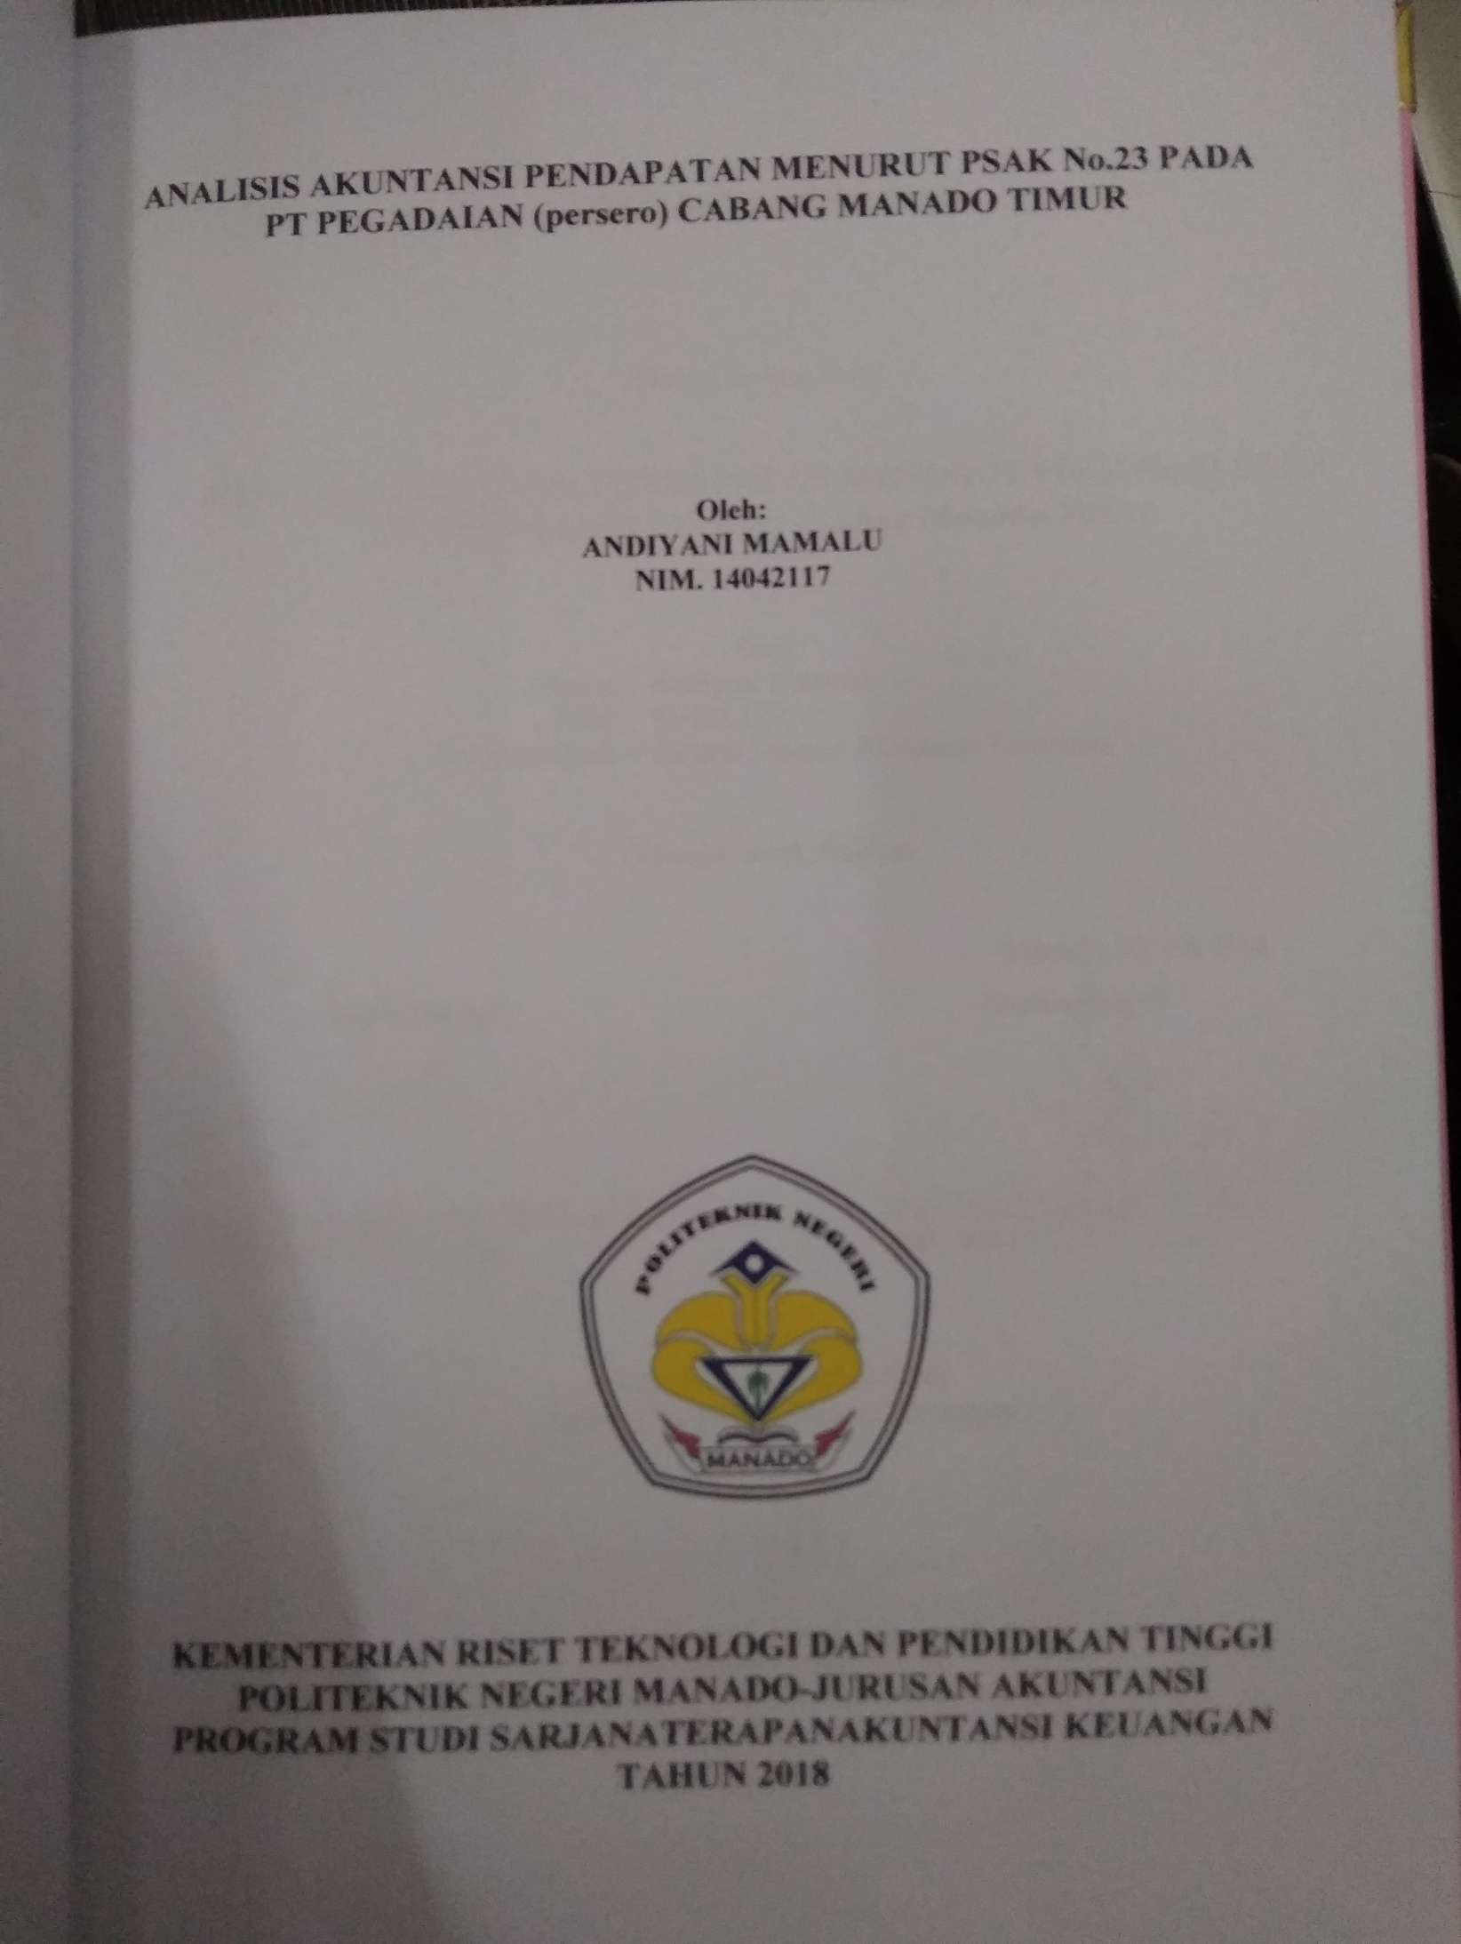
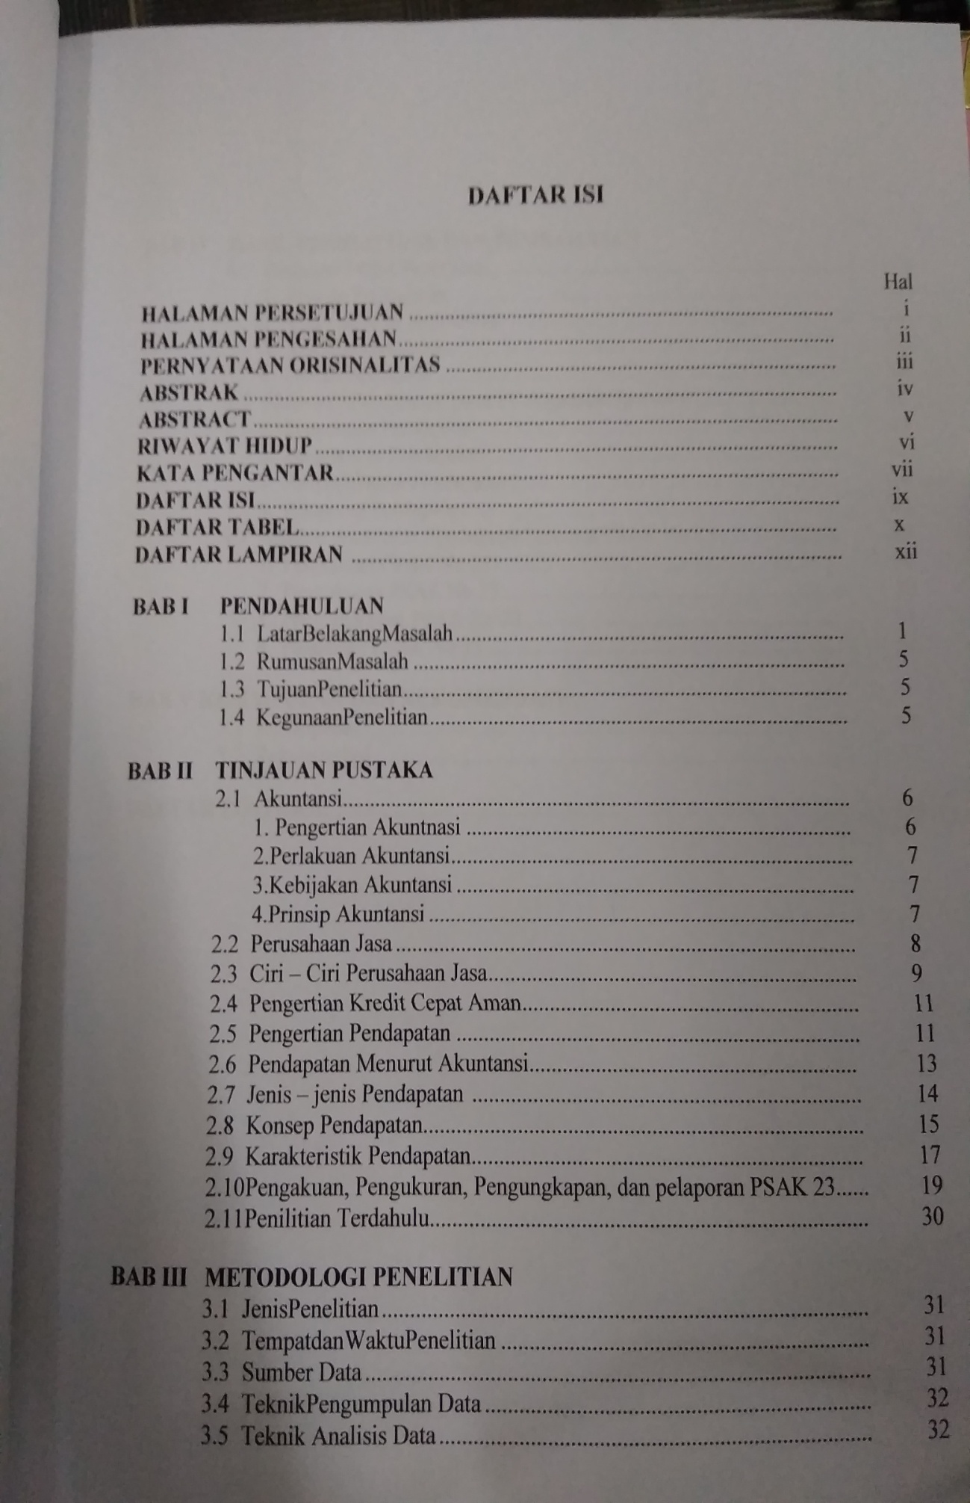
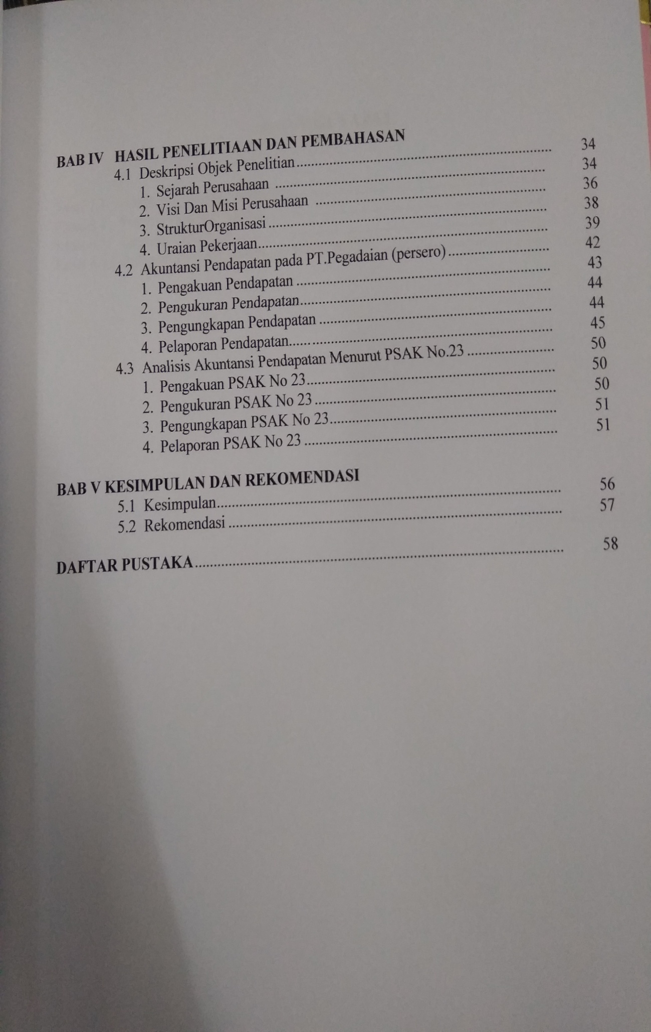

BAB I
PENDAHULUAN
  - Latar Belakang
Pada era informasi dan globalisasi menyebabkan lingkungan bisnis mengalami perubahan yang sangat pesat dengan tingkat persaingan ketat. Oleh karena itu, perusahaan – perusahaan dituntut untuk melakukan kegiatan operasionalnya secara efektif dan efisiensi untuk mempertahankan eksistensinya. Informasi yang berkualitas dalam perusahaan yaitu informasi yang akurat, relevan, dan tepat waktu sehingga keputusan bisnis dapat dibuat dan disesuaikan dengan sistem akuntansi yang diterapkan di perusahaan. Dengan demikian pengelolaan sistem akuntansi merupakan hal yang sangat penting untuk dilakukan.
Dalam perekonomian modern saat ini dibutuhkan suatu lembaga yang memiliki peranan besar dalam meningkatkan perkembagan ekonomi suatu negara. sebuah organisasi didirikan dengan tujuan tertentu, Ada organisasi yang didirikan dengan maksud mencari laba maksimum dan ada pula organisasi yang didirikian tidak dengan maksud mencari laba atau biasa dikenal dengan organisasi nirlaba. Di Indonesia terdapat lembaga milik pemerintah yang memberikan pelayanan jasa kepada masyarakat yaitu PT Pegadaian (persero). PT Pegadaian (persero) merupakan salah satu Badan Usahan Milik Negara (BUMN) yang memberikan pelayanan kepada masyarakat dalam bentuk pemberian kredit berdasarkan hukum gadai yang berlaku untuk siapa saja dengan barang jaminan berupa benda-benda bergerak. Cukup dengan membawa barang berharga dan identitas, sudah bisa membawa pulang uang.
PT Pegadaian merupakan salah satu dari lembaga keuangan non-Bank di Indonesia yang ditangani oleh pemerintah di bawah naungan Kementrian Keuangan, yang melakukan jasa pemberian pinjaman uang atau kredit kepada masyarakat dengan cara menguasai benda atau barang yang di gadaikan oleh nasabah dan setelah dilakukan penaksiran harga tersebut maka nasabah dapat langsung menerima pinjaman uang dari barang yang digadaikan tersebut. Dan apabila telah jatuh tempo pinjaman yang diperoleh tidak dikembalikan, maka barang jaminan terebut dapat dijual lelang guna mentup pengembalian pinjaman dan jika masih ada nilai sisanya maka akan dikembalikan kepada pinjaman.
Pegadaian adalah suatu hak yang diperoleh seseorang yang mempunyai piutang atas suatu barang bergerak. Barang bergerak tersebut diserahkan kepada orang yang berpiutang oleh seseorang yang mempunyai utang. Seseorang yang berutang tersebut memberikan kekuasaan kepada orang yang berpiutang untuk menggunakan barang bergerak yang telah diserahkan untuk melunasi utang apabila pihak yang berhutang tidak dapat melunasi kewajibannya pada saat jatuh tempo.
Peningkatan pendapatan dalam suatu kegiatan usaha yang telah dilakukan dalam periode tertentu sangat penting bagi setiap perusahaan. Salah satu tujuan di dirikannya suatu usaha atau perusahaan antara lain untuk meningkatkan pendapatan. PT Pegadaian (persero) sebagai lembaga perkreditan uang memiliki tujuan khusus yaitu penyeluran uang pinjaman atas dasar hukum gadai salah satu jasa yang ditawarkan oleh PT Pegadaian (persero) kepada nasabah yaitu produk Kredit Cepat Aman (KCA) adalah salah satu produk unggulan dari perusahaan. Jika penaksiran dilakukan sesuai dengan harga pasaran maka pendapatan PT Pegadaian yang berasal dari Kredit Cepat Aman (KCA) akan meningkat.
Pendapatan PT Pegadaian (persero) berasal Pemberian Kredit Cepat Aman (KCA) sewa modal atau bunga pelunasan, uang kelebihan kadaluwarsa, Perusahaan ini mengharapkan pendapatan dari hasil penjualan jasa maupun penjualan barang tersebut walaupun pendapatan – pendapatan lain selain dari pemberian kredit seperti adanya jasa taksiran dan jasa titipan barang. Produk – Produk penyumbang pendapatan terbesar bagi perusahaan ini adalah produk bisnis inti yakni Kredit Cepat Aman (KCA) disamping pendapatan dari usaha lainnya juga terhadap pendapatan tersebut, Penetapan kebijakan perusahaan dalam pencatatan pendapatan menjadi sangat penting dan harus disesuaikan dengan Standar Akuntansi Keuangan yang berlaku di Indonesia. Tujuan penggunaan standar ini yaitu untuk keseragaman pelaporan keuangan disetiap badan usaha, juga untuk memudahkan penyusunan laporan keuangan, memudahkan auditor serta memudahkan pembaca laporan keuangan. Dalam standar akuntansi keuangan memuat unsur – unsur pengakuan, pengukuran, pengungkapan dan pelaporan setiap pos akun yang ada di dalam perusahaan berdasarkan PSAK No 23 tentang pendapatan.
Dalam perusahaan, penentuan pendapatan berkaitan dengan masalah kebijakan pada standar akuntansi keuangan PSAK 23 tentang pendapatan yaitu, pengakuan, pengukuran, pelaporan, dan pengungkapan pendapatan. Pengakuan adalah saat dimana sebuah transaksi harus diakui sebagai pendapatan. Setelah diakui sebagai pendapatan, perusahaan kemudian mengukur berapa jumlah yang harus dilaporkan dan diungkapkan dari setiap transaksi dalam suatu periode akuntansi. Permasalahan pengakuan, pengukuran, pelaporan ,dan pengungkapan pendapatan terkait erat satu sama lain. Pendapatan pencatatan pada perusahaan PT Pegadaian (persero) di akui pada kejadian bukan pada saat kas atau setara kas diterima atau dibayar.
Gambar Tabel 1.1 Pendapatan Kredit Cepat Aman (KCA)
Jenis Pendapatan | Jumlah Pendapatan
sewa modal | xxx
Bea Administrasi | xxx
Uang Kelebihan yang telah lewat waktu | xxx

Sumber pegadaian
Pengakuan pendapatan sewa modal dan bea administrasi diperoleh diakui sebagai pendapatan berdasarkan accrual basis. Selama tahun berjalan pendapatan sewa modal diakui dan dicatat pada saat pinjaman dilunasi/diangsur berdasarkan Surat Bukti Kredit (SBK) yang diterbitkan dan pada akhir tahun dihitung sewa modal yang masih accured pada tanggal neraca. Sedangkan pendapatan bea administrasi diakui dan dicatat pada saat perusahaan menyalurkan kredit kepada nasabah. Dan jenis pendapatan lain-lain yaitu pengakuan uang kelebihan nasabah yang kadaluarsa diakui dan dicatat pada saat pendapatan tersebut sudah kadaluarsa,yaitu satu tahun setelah tanggal lelang.
Pengukuran pendapatan adalah menetapkan jumlah uang untuk mengakui dan memasukkan setiap unsur laporan keuangan dalam posisi keuangan dan laporan laba rugi. Pada PT. Pegadaian (persero), pengukuran pendapatan terjadi pada saat penjualan/penyerahan jasa. Pendapatan diakui pada saat terjadinya transaksi dan diukur berdasarkan nilai wajar imbalan yang diterima atau dapat diterima dari penjualan/penyerahan jasa tersebut.
Penggungkapan pada PT Pegadaian (persero) telah meyertakan kebijakan-kebijakan akuntansi dalam pengakuan pendapatan yaitu berdasarkan akrual basis, dan pada setiap kategori pos – pos pendapatan telah diungkapkan menurut posnya masing –masing dalam laporan laba rugi perusahaan. Pada laporan perusahaan terdapat kategori untuk pengungkapan pendapatan yaitu pendapatan usaha dan pendapatan lain – lain.
Pelaporan pendapatan pada PT Pegadaian (persero) dalam laporan laba rugi dengan memisahkan pendapatan usaha, pendapatan usaha lain – lain, serta biaya – biaya yang berhubungan dengan pendapatan tersebut ke dalam posnya masing – masing .
Pendapatan pada usaha pegadaian sebagai faktor internal mempengaruhi pemberian kredit. Karena semakin banyak pemberian kredit yang disalurkan makan semakin banyak pula pendapatan yang akan diperoleh perusahaan. Pendapatan usaha tersebut merupakan pendapatan yang diperoleh pegadaian dari pemindahan hal guna (manfaat) atas suatu barang atau jasa dalam waktu tertentu melalui pembayaran sewa atau upah tanpa diikuti pemindahan kepemilikan barang itu sendiri.
Pendapatan adalah arus kas masuk bruto dari manfaat ekonomi yang timbul dari aktivitas normal selama suatu periode bila arus masuk itu mengakibatkan kenaikan ekuitas yang tidak berasal dari kontribusi penanaman modal. Pendapatan mempunyai pengaruh positif dan signifikan terhadap penyaluran kredit pada pegadaian. Karena setiap kenaikan pendapatan pada pegadaian mengakibatkan peningkatan penyaluran kredit pegadaian. Yang artinya semakin tinggi laju pendapatan mencerminkan semakin maraknya kegiatan penyaluran kredit melalui bidang – bidang usah PT Pegadaian secara berkelanjutan dalam pergerakan usaha perekonomian bagi masyarakat. Berdasarkan penjelasan diatas maka penulis mengangkat judul yang sesuai dengan tempat magang penulis karena pendapatan di pegadaian merupakan pendapatan besar maka penulis tertarik mengangkat judul dengan melihat apakah pendapatan PT pegadaian (pesero) Cabang Manado Timur telah sesuai dengan PSAK No.23 penulis mengambil dengan judul “Analisis Akuntansi Pendapatan Menurut PSAK 23 Pada PT Pegadaian (persero) Cabang Manado”
  - Rumusan masalah
Berdasarkan uraian pada latar belakang diatas, maka masalah yang akan dibahas Bagaimana Analisis Akuntansi Pendapatan Menurut PSAK No 23 pada PT Pegadaian (persero) Cabang Manado Timur
  - Tujuan penelitian
Adapun tujuan penilitian ini adalah untuk menganalisis Akuntansi Pendapatan Menurut PSAK No.23 pada PT Pegadaian (persero) Cabang Manado Timur
  - Manfaat penelitian
- Bagi Penulis
Untuk menambah wawasan bagaimana penerapan PSAK terhadap keuangan pada perusahaan atau lembaga keuangan
- Bagi Intitusi Kampus Politeknik Negeri Manado
Sebagai masukan untuk lebih memperbanyak pembahasan khususnya materi PSAK pada saat mata kuliah akuntansi keuangan
- Bagi Perusahaan
Untuk memberi gambaran seperti inilah penerapan PSAK No 23 untuk perusahaan yang telah sesuai apabila diuraikan dengan teori

